**Тема:*«Компьютерные игры: вред или польза?»***

**Цель:**Расширить информационное поле родителей о пользе и вреде занятий детей за компьютером. Довести до сведения родителей правила, при которых использование сети Интернет становится безопасным. Привлекать родителей к защите ребёнка от агрессии внешней среды. Воспитывать культуру общения в сети Интернет

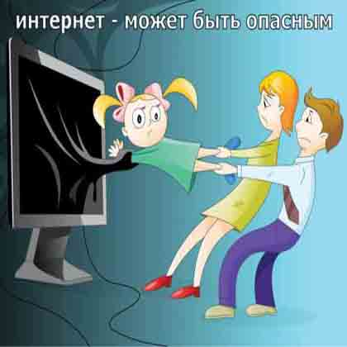**Беседа с родителями**

Наше время характеризуется стремительным развитием информационных и компьютерных технологий. Современные дети быстро осваивают управление сложными электронными приборами, удивляя этим своих родителей, бабушек и дедушек.  Даже двухлетние малыши активно пользуются планшетами. Дети словно рождаются с навыками обращения с современными электронными устройствами. Они самостоятельно используют компьютеры, ноутбуки родителей сначала для просмотра мультфильмов, потом для компьютерных игр.

Компьютерная игра превращается в основную форму досуга детей. Многие дети ежедневно проводят у компьютера  большую часть своего свободного времени, причём родители спокойно реагируют на эту ситуацию.

Среди огромного разнообразия компьютерных игр мальчики отдают предпочтение играм со сценами агрессии. Выраженная агрессивность игр вызывает обеспокоенность у ведущих педагогов и ставит непростые вопросы: как влияют эти игры на формирование особенностей личности дошкольника, его познавательное развитие и социальную адаптацию?

Большинство психологов подтверждают наличие связи между содержанием компьютерной игры и уровнем агрессии в последующей свободной игре ребенка, его  враждебностью  и тревожностью.

Компьютерные игры, которые предпочитают дети (в основном) не способствуют  решению образовательных задач и развитию дошкольника. Их главная цель – научить ребенка как можно быстрее щелкать мышкой или нажимать на клавиши для достижения желаемого результата. Эти  игры не стимулируют мышление, повышают уровень тревожности, вызывают у многих игроков равнодушие или даже нетерпимость к окружающим, желание спрятаться в воображаемом мире, где победа дается значительно легче, чем в жизни.

В играх дети переживают самые разные чувства – от  радости до агрессии и страха. Переживания их  очень реалистичны. При описании своих переживаний дети чаще других  употребляют слова « страшно», «боюсь», «убить», «зомби», «монстры».

К негативным последствиям влияния многих компьютерных игр в сфере социального и личностного развития ребенка относится и нарушение речевого развития. По наблюдениям опытных педагогов дети владеют недостаточным для их возраста словарным запасом, связная речь отстает от возрастной нормы.

Дети, проводящие за компьютером все свободное время, владеют навыками развития речи на очень низком уровне. Они не могут грамотно писать и разговаривать, связно излагать свои мысли. Причина отставания ребенка в развитии речи – отсутствие практики  устного общения и потеря интереса к чтению книг. Многие родители не понимают всей опасности виртуальных забав и наивно разрешают своим детям долго играть, не утруждая себя или не считая нужным посмотреть эти игры и увидеть собственными глазами, что в них преподносится детям.

Уважаемые родители, негативного влияния компьютера на ребенка можно избежать, если помнить следующее:

- ограничьте время нахождения ребенка за компьютером;

- следите за тем, во что играет ребенок, какие фильмы смотрит и где бывает в Интернете;

- проводите с ребенком гимнастику глаз, следите за его осанкой;

- чаще играйте с ребенком в игры, развивающие внимание, память, мышление, логику, речь;

- помогите ребенку найти общий язык со сверстниками, научите его манерам общения, чаще  и больше общайтесь с  ребенком;

- станьте лучшим другом для своего ребенка. Интересуйтесь его делами, интересами, происходящими в сегодняшнем дне;

- разнообразьте жизнь ребенка (запишите его в какой-то интересный кружок);

- выбирая детские компьютерные игры, в первую очередь обратите внимание на жанр заинтересовавшей Вас игры (головоломки, обучающие игры, спортивные игры, игры- симуляторы, приключения). Это поможет Вам оценить её возможное влияние на психику ребенка;

- определите, какую сферу психики развивает игра (познавательную или  личностную), затем определите, насколько соответствует игра возрасту и полу ребенка;

- не оставляйте ребенка за компьютером без присмотра.

Придирчиво выбранные Вами игры будут очень удобным  инструментом для обучения и развития вашего ребенка.

Стоит  взять под строгий контроль использование компьютера, чтобы ваши дети были физически и психически здоровыми. Не ошибитесь в выборе компьютерных игр!

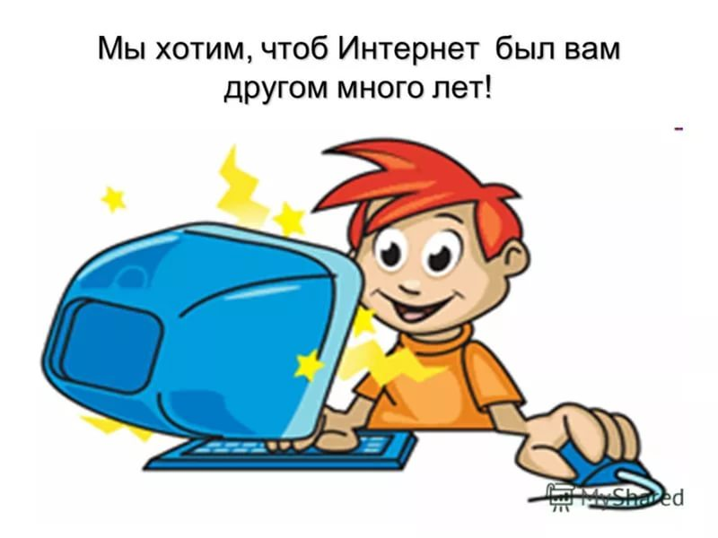

**ГКУ СО КК «Приморско-Ахтарский» СРЦН**

**Беседа с родителями на тему:**

***«Компьютерные игры: вред или польза?»***

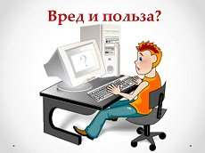

**Воспитатель: Бронетко М.А.**